ТОЖУ КОЖУУНУН  ТОЛЭЭЛЕКЧИЛЕР ХУРАЛЫ  668530 Тожу кожууннун Тоора-Хем сумузу,  Октябрьская кудумчузу, 20 |  | ХУРАЛ ПРЕДСТАВИТЕЛЕЙ  ТОДЖИНСКОГО КОЖУУНА  668530, с. Тоора-Хем Тоджинского кожууна ул. Октябрьская 20 тел 2-12-39

№ 18 от «27» марта 2020 г.
РЕШЕНИЕ
Хурала представителей Тоджинского кожууна
Об официальных символах (гербе и флаге)
муниципального района «Тоджинский кожуун Республики Тыва»
В соответствии с федеральным законодательством и законодательством Республики Тыва, регулирующими правоотношения в сфере геральдики, руководствуясь Уставом муниципального района «Тоджинский кожуун Республики Тыва», Хурал представителей Тоджинского кожууна, РЕШИЛ:
1. Установить герб и флаг муниципального района «Тоджинский кожуун Республики Тыва» в качестве официальных символов муниципального района «Тоджинский кожуун Республики Тыва».
2. Утвердить Положение «О гербе муниципального района «Тоджинский кожуун Республики Тыва» (Приложение 1).
3. Утвердить Положение «О флаге муниципального района «Тоджинский кожуун Республики Тыва» (Приложение 2).
4. Признать утратившим силу Решение Хурала представителей Тоджинского кожууна от 23 декабря 2016 года № 45 « Об утверждении Положения о гербе и флаге муниципального образования Тоджинский кожуун Республики Тыва».
5. Направить настоящее Решение с приложениями (1,2) в Государственный геральдический совет при Президенте Российской Федерации на геральдическую экспертизу и последующее внесение герба и флага муниципального района «Тоджинский кожуун Республики Тыва» в Государственный геральдический Регистр Российской Федерации.
6. После регистрации герба и флага муниципального района «Тоджинский кожуун Республики Тыва» в Государственном геральдическом Регистре Российской Федерации опубликовать настоящее Решение в средствах массовой информации.
7. Контроль за исполнением настоящего Решения возложить на комитет по местному самоуправлению и правотворчеству.

Глава муниципального образования –
Председатель Хурала представителей Монгуш АД
Тоджинского кожууна

Приложение 1
к решению Хурала представителей
Тоджинского кожууна
от «27» марта 2020 г. № 18
ПОЛОЖЕНИЕ
«О ГЕРБЕ МУНИЦИПАЛЬНОГО РАЙОНА
«ТОДЖИНСКИЙ КОЖУУН РЕСПУБЛИКИ ТЫВА»
Настоящим Положением устанавливается описание, обоснование и порядок использования герба муниципального района «Тоджинский кожуун Республики Тыва» (далее – Тоджинского кожууна).
1. Общие положения
1.1. Герб Тоджинского кожууна является официальным символом Тоджинского кожууна.
1.2. Герб Тоджинского кожууна отражает исторические, природные, социально-экономические традиции.
1.3. Настоящее Положение с приложениями на бумажном и электронном носителях хранится в архиве Тоджинского кожууна и доступно для ознакомления всем заинтересованным лицам.
1.4. Герб Тоджинского кожууна подлежит государственной регистрации в порядке, установленном федеральным законодательством.
2. Геральдическое описание и обоснование символики герба
Тоджинского кожууна
2.1. Геральдическое описание герба Тоджинского кожууна:
«В лазоревом поле - золотое узкое стропило с перекрестьем на острие, внутри заполненное зеленью и сопровождаемое вверху двумя серебряными кувшинками (видимыми сбоку, без стеблей), а внизу - бегущим северным оленем, также серебряным»
2.2. Обоснование символики герба Тоджинского кожууна.
Тоджинский кожуун расположен на северо-востоке Республики Тыва по своим природно-климатическим условиям относится к районам Крайнего Севера и является крупнейшим по площади кожууном республики.
В гербе Тоджинского кожууна языком символов и аллегорий отражены его географические и природно-климатические особенности, богатства природы, а также основные направления традиционной хозяйственной деятельности коренного населения тувинцев-тоджинцев – представителей малочисленных народов Сибири.
Первое упоминание о тувинцах-тоджинцах было сделано известным исследователем народов Сибири Григорием Ивановичем Спасским ещё в начале XIX века. Благодаря работам Г. И. Спасского известно, что основным видом хозяйственной деятельности тоджинцев был круглогодичный охотничий промысел на мясных животных, главным образом копытных, и сезонный – на пушных, а также кочевое оленеводство – вьючно-верховое, с доением оленей.
Пересечение двух золотых полос аллегорически образует форму чума – традиционного жилища тоджинцев, описанного Г. И. Спасским в своих трудах. Летом чумы крыли выделанной берестой, а в холодное время года – обработанными шкурами копытных.
Символика оленя многозначна:
- олень символизирует охотничий промысел: Тоджинский кожуун богат пушным зверем, дикими копытными животными, рыбой, боровой дичью и водоплавающими птицами;
- олень – символ благородства, достоинства, возрождения. Бегущий олень – символ развития, прогресса и стремления к достижению цели.
Олень и чум, как бы укрывающий его под своим сводом, символизируют традиционный уклад жизни тоджинцев, а также бережное отношение местных жителей к природе, их стремления сохранить и приумножить животный и растительный мир.
Природа Тоджинского кожууна лаконично отражена в делении поля герба:
- зеленая часть символизирует тайгу, которая покрывает большую часть территории кожууна – Тоджинскую котловину;
- лазоревое поле символизирует многочисленные реки и озера Тоджинского кожууна.
Кувшинки – внесенное в Красную книгу Российской Федерации водное растение, произрастающее на территории Тоджинского кожууна. Кувшинка – символ чистоты, красоты, доброжелательности и открытости.
Белый цвет (серебро) кувшинки и северного оленя – цвет снега и льда – символизирует Тоджинский кожуун как район Крайнего Севера, с характерными суровыми природными условиями.
Примененные в гербе цвета и металлы дополняют его символику:
зеленый цвет – символ жизни, молодости, природы, роста, здоровья;
лазурь (синий цвет) – символ чистого неба, возвышенных устремлений, взаимоуважения и согласия в обществе;
серебро (белый цвет) – символ чистоты, невинности, мира, в то же время белый цвет перекликается с цветом чая с молоком – традиционного напитка, ассоциирующегося с гостеприимством и доброжелательностью тувинцев;
золото (жёлтый цвет) – символ солнца как источника жизни, изобилия и искренности, высшей ценности, величия и богатства, кроме того золото считается цветом буддизма.
2.3. Авторская группа:
идея герба: Комбу Аида Сарыг-ооловна (с. Тоора-Хем), геральдическая доработка: Константин Моченов (Химки), Юрий Фрейман (Кемерово);
художник: Комбу Аида Сарыг-ооловна (с. Тоора-Хем), Анна Гарсия (Москва);
компьютерный дизайн: Анна Гарсия (Москва);
обоснование символики: Ольга Френкель (Москва).

3. Порядок воспроизведения и размещения герба
Тоджинского кожууна
3.1. Герб Тоджинского кожууна может воспроизводиться:
- в многоцветном варианте (Приложение 1);
- в одноцветном контурном варианте (Приложение 2);
- в одноцветном контурном варианте с условной штриховкой для обозначения цветов (шафировкой) (Приложение 3).
3.2. Воспроизведение герба Тоджинского кожууна, независимо от его размеров и техники исполнения, должно точно соответствовать геральдическому описанию, приведенному в пункте 2.1 настоящего Положения.
3.3. Варианты герба Тоджинского кожууна, указанные в пункте 3.1 настоящего Положения, в соответствии с «Методическими рекомендациями по разработке и использованию официальных символов муниципальных образований» (Раздел 2, Глава VIII, пункты 45, 46), утвержденными Геральдическим Советом при Президенте Российской Федерации 28.06.2006 года, могут воспроизводиться со статусной короной установленного образца (Приложения 4 – 6).
3.4. Варианты герба Тоджинского кожууна, указанные в пунктах 3.1, 3.3, – равно допустимы. Приложения 1 – 6 к настоящему Положению являются неотъемлемыми частями настоящего Положения.
3.5. Порядок размещения герба Тоджинского кожууна, Государственного герба Российской Федерации, герба Республики Тыва и иных гербов производится в соответствии с законодательством Российской Федерации и законодательством Республики Тыва, регулирующими правоотношения в сфере геральдического обеспечения.
3.6. При одновременном размещении герба Тоджинского кожууна и Государственного герба Российской Федерации (или герба Республики Тыва) герб Тоджинского кожууна располагается справа.
3.7. При одновременном размещении герба Тоджинского кожууна (3), Государственного герба Российской Федерации (1), герба Республики Тыва (2) Государственный герб Российской Федерации располагается в центре; слева от Государственного герба Российской Федерации располагается герб Республики Тыва, справа от Государственного герба Российской Федерации располагается герб Тоджинского кожууна (размещение гербов по схеме: 2 – 1 – 3).
3.8. При одновременном размещении четного числа гербов (например, восьми) Государственный герб Российской Федерации (1) располагается левее центра, справа от Государственного герба Российской Федерации располагается герб Республики Тыва (2), слева от Государственного герба Российской Федерации располагается герб Тоджинского кожууна (3). Гербы иных муниципальных образований, эмблемы, геральдические знаки общественных объединений, предприятий, учреждений или организаций располагаются далее поочередно слева и справа в порядке ранжирования (размещение гербов по схеме: 7 – 5 – 3 – 1 – 2 – 4 – 6 – 8).
3.9. При одновременном размещении нечетного числа гербов (например, семи) Государственный герб российской Федерации (1) располагается в центре, слева от Государственного герба Российской Федерации располагается герб Республики Тыва (2), справа от Государственного герба Российской Федерации располагается герб Тоджинского кожууна (3). Гербы иных муниципальных образований, эмблемы, геральдические знаки общественных объединений, предприятий, учреждений или организаций располагаются далее поочередно справа и слева в порядке ранжирования (размещение гербов по схеме: 6 – 4 – 2 – 1 – 3 – 5 – 7).
3.10. Расположение гербов, установленное в пунктах 3.6 – 3.9, указано «от зрителя».
3.11. При одновременном размещении герба Тоджинского кожууна, Государственного герба Российской Федерации, герба Республики Тыва, гербов иных субъектов Российской Федерации размер герба Тоджинского кожууна не может превышать размеры других гербов.
3.12. При одновременном размещении герба Тоджинского кожууна, Государственного герба Российской Федерации, герба Республики Тыва, гербов иных субъектов Российской Федерации высота размещения герба Тоджинского кожууна не может превышать высоту других гербов.
3.13. При одновременном размещении герба Тоджинского кожууна, Государственного герба Российской Федерации, герба Республики Тыва, гербов иных субъектов Российской Федерации все гербы должны быть выполнены в единой технике.
3.14. Порядок изготовления, хранения и уничтожения бланков, печатей и иных носителей изображения герба Тоджинского кожууна устанавливается администрацией Тоджинского кожууна.
4. Порядок использования герба Тоджинского кожууна
4.1. Герб Тоджинского кожууна в многоцветном варианте размещается:
- на вывесках, фасадах зданий органов местного самоуправления, муниципальных предприятий и учреждений Тоджинского кожууна;
- в залах заседаний органов местного самоуправления Тоджинского кожууна;
- в кабинетах главы Тоджинского кожууна, выборных должностных лиц местного самоуправления Тоджинского кожууна, должностного лица, исполняющего полномочия главы местной администрации (далее – главы администрации) Тоджинского кожууна.
4.2 Герб Тоджинского кожууна в многоцветном варианте может размещаться:
- в кабинетах заместителей главы Тоджинского кожууна, руководителей отраслевых, структурных подразделений Тоджинского кожууна, руководителей муниципальных предприятий, учреждений и организаций Тоджинского кожууна;
- на официальных сайтах органов местного самоуправления Тоджинского кожууна в информационно-коммуникационной сети «Интернет»;
- на всех видах транспорта, предназначенных для обслуживания населения Тоджинского кожууна;
- в заставках местных телевизионных программ;
- на форме спортивных команд и отдельных спортсменов, представляющих Тоджинский кожуун;
- на стелах, указателях, знаках, обозначающих границу Тоджинского кожууна при въезде и выезде с территории Тоджинского кожууна.
4.3. Герб Тоджинского кожууна может воспроизводиться на бланках:
- главы Тоджинского кожууна;
- главы администрации Тоджинского кожууна;
- администрации Тоджинского кожууна;
- Хурала представителей Тоджинского кожууна;
- депутатов Хурала представителей Тоджинского кожууна;
- избирательной комиссии Тоджинского кожууна;
- должностных лиц органов местного самоуправления Тоджинского кожууна;
- удостоверений лиц, осуществляющих службу на должностях в органах местного самоуправления, муниципальных служащих, депутатов Хурала представителей Тоджинского кожууна, членов иных органов местного самоуправления, служащих (работников) муниципальных предприятий, учреждений и организаций;
- удостоверений к знакам различия, знакам отличия, установленных муниципальными правовыми актами.
4.4. Герб Тоджинского кожууна может воспроизводиться:
- на знаках различия, знаках отличия, установленных муниципальными правовыми актами Хурала представителей Тоджинского кожууна;
- на визитных карточках лиц, осуществляющих службу на должностях в органах местного самоуправления, на визитных карточках депутатов Хурала представителей Тоджинского кожууна, на визитных карточках служащих (работников) муниципальных предприятий, учреждений и организаций Тоджинского кожууна;
- на официальных периодических печатных изданиях, учредителями которых являются органы местного самоуправления Тоджинского кожууна, предприятия, учреждения и организации, находящиеся в муниципальной собственности Тоджинского кожууна;
- на конвертах, открытках, приглашениях, календарях, а также на представительской продукции (значки, вымпелы, буклеты и иная продукция) органов местного самоуправления и муниципальных органов Тоджинского кожууна.
4.5. Герб Тоджинского кожууна может быть использован в качестве геральдической основы для разработки знаков различия, знаков отличия Тоджинского кожууна.
4.6. Многоцветное воспроизведение герба Тоджинского кожууна может использоваться при проведении:
- протокольных мероприятий;
- торжественных мероприятий, церемоний с участием должностных лиц органов государственной власти Республики Тыва и государственных органов Республики Тыва, главы Тоджинского кожууна, официальных представителей Тоджинского кожууна;
- иных официальных мероприятий.
4.7. Изображение герба Тоджинского кожууна в одноцветном контурном варианте помещается на гербовых печатях органов местного самоуправления, предприятий, учреждений и организаций, находящихся в муниципальной собственности Тоджинского кожууна.
4.8. Использование герба Тоджинского кожууна или его воспроизведение в случаях, не предусмотренных пунктами 4.1 – 4.7 настоящего Положения, является неофициальным использованием герба Тоджинского кожууна.
4.9. Использование герба Тоджинского кожууна или его воспроизведение в случаях, не предусмотренных пунктами 4.1 – 4.7 настоящего Положения, осуществляется по согласованию с администрацией Тоджинского кожууна в порядке, установленным решением Хурала представителей Тоджинского кожууна.

5. Контроль и ответственность за нарушение
настоящего Положения
5.1. Контроль соблюдения установленных настоящим Положением норм возлагается на администрацию Тоджинского кожууна.
5.2. За искажение герба (рисунка герба), установленного настоящим Положением, исполнитель допущенных искажений несет административную ответственность в соответствии с действующим законодательством.
5.3. Нарушениями норм воспроизведения и использования герба Тоджинского кожууна являются:
- использование герба Тоджинского кожууна в качестве геральдической основы гербов и флагов общественных объединений, муниципальных унитарных предприятий, муниципальных учреждений и организаций, независимо от их организационно-правовой формы;
- использование герба Тоджинского кожууна в качестве средства визуальной идентификации и рекламы товаров, работ и услуг, если реклама этих товаров, работ и услуг запрещена или ограничена в соответствии с законодательством Российской Федерации;
- искажение рисунка герба Тоджинского кожууна, установленного в пункте 2.1 части 2 настоящего Положения;
- использование герба Тоджинского кожууна или его воспроизведение с нарушением норм, установленных настоящим Положением;
- воспроизведение герба Тоджинского кожууна с искажением или изменением композиции, или цветов, выходящим за пределы геральдически допустимого;
- надругательство над гербом Тоджинского кожууна или его воспроизведением, в том числе путем нанесения надписей, рисунков оскорбительного содержания, использования в оскорбляющем нравственность качестве;
- умышленное повреждение герба Тоджинского кожууна.
5.4. Производство по делам об административных правонарушениях, предусмотренных пунктом 5.3, осуществляется в порядке, установленном Кодексом Республики Тыва об административных правонарушениях (Закон Республики Тыва от 30 декабря 2008 года № 905 ВХ-2 «Об административных правонарушениях» (с изменениями).
6. Заключительные положения
6.1. Внесение в композицию герба Тоджинского кожууна каких-либо изменений допустимо в соответствии с законодательством, регулирующим правоотношения в сфере геральдического обеспечения.
6.2. Права на использование герба Тоджинского кожууна, с момента установления его Хуралом представителей Тоджинского кожууна в качестве официального символа Тоджинского кожууна, принадлежат органам местного самоуправления Тоджинского кожууна.
6.3. Герб Тоджинского кожууна, с момента установления его Хуралом представителей Тоджинского кожууна в качестве официального символа Тоджинского кожууна, согласно п.2 ч.6 ст.1259 «Объекты авторских прав» части 4 Гражданского кодекса Российской Федерации, авторским правом не охраняется.

Приложение 2
к решению Хурала представителей
Тоджинского кожууна
от «27» марта 2020 г. № 18

ПОЛОЖЕНИЕ
«О ФЛАГЕ МУНИЦИПАЛЬНОГО РАЙОНА
«ТОДЖИНСКИЙ КОЖУУН РЕСПУБЛИКИ ТЫВА»

Настоящим Положением устанавливается описание, обоснование и порядок использования флага муниципального района «Тоджинский кожуун Республики Тыва» (далее – Тоджинского кожууна).

- Общие положения

1.1. Флаг Тоджинского кожууна является официальным символом Тоджинского кожууна.
1.2. Флаг Тоджинского кожууна отражает исторические, культурные, социально-экономические, национальные и иные местные традиции.
1.3. Настоящее Положение с приложением на бумажном и электронном носителях хранится в архиве Тоджинского кожууна и доступно для ознакомления всем заинтересованным лицам.
1.4. Флаг Тоджинского кожууна подлежит государственной регистрации в порядке, установленном федеральным законодательством и законодательством Республики Тыва.

- Описание и обоснование символики флага
Тоджинского кожууна

2.1. Описание флага Тоджинского кожууна:
«Прямоугольное двухстороннее полотнище с отношением ширины к длине 2:3, воспроизводящее фигуры из герба Тоджинского кожууна, выполненные синим, зеленым, белым и желтым цветом. Обратная сторона полотнища зеркально воспроизводит лицевую».
2.2. Рисунок флага Тоджинского кожууна является неотъемлемой частью настоящего Положения (Приложение).
2.3. Обоснование символики флага Тоджинского кожууна.
Флаг Тоджинского кожууна составлен на основании герба Тоджинского кожууна и повторяет его символику.
Тоджинский кожуун расположен на северо-востоке Республики Тыва по своим природно-климатическим условиям относится к районам Крайнего Севера и является крупнейшим по площади кожууном республики.
Во флаге Тоджинского кожууна языком символов и аллегорий отражены его географические и природно-климатические особенности, богатства природы, а также основные направления традиционной хозяйственной деятельности коренного населения тувинцев-тоджинцев – представителей малочисленных народов Сибири.
Первое упоминание о тувинцах-тоджинцах было сделано известным исследователем народов Сибири Григорием Ивановичем Спасским ещё в начале XIX века. Благодаря работам Г. И. Спасского известно, что основным видом хозяйственной деятельности тоджинцев был круглогодичный охотничий промысел на мясных животных, главным образом копытных, и сезонный – на пушных, а также кочевое оленеводство – вьючно-верховое, с доением оленей.
Пересечение двух желтых полос аллегорически образует форму чума – традиционного жилища тоджинцев, описанного Г. И. Спасским в своих трудах. Летом чумы крыли выделанной берестой, а в холодное время года – обработанными шкурами копытных.
Символика оленя многозначна:
- олень символизирует охотничий промысел: Тоджинский кожуун богат пушным зверем, дикими копытными животными, рыбой, боровой дичью и водоплавающими птицами;
- олень – символ благородства, достоинства, возрождения. Бегущий олень – символ развития, прогресса и стремления к достижению цели.
Олень и чум, как бы укрывающий его под своим сводом, символизируют традиционный уклад жизни тоджинцев, а также бережное отношение местных жителей к природе, их стремления сохранить и приумножить животный и растительный мир.
Природа Тоджинского кожууна лаконично отражена в делении поля флага:
- зеленая часть символизирует тайгу, которая покрывает большую часть территории кожууна – Тоджинскую котловину;
- синее поле символизирует многочисленные реки и озера Тоджинского кожууна.
Кувшинки – внесенное в Красную книгу РФ водное растение, произрастающее на территории Тоджинского кожууна. Кувшинка – символ чистоты, красоты, доброжелательности и открытости.
Белый цвет кувшинки и северного оленя – цвет снега и льда – символизирует Тоджинский кожуун как район Крайнего Севера, с характерными суровыми природными условиями.
Примененные во флаге цвета дополняют его символику:
зеленый цвет – символ жизни, молодости, природы, роста, здоровья;
синий цвет (лазурь) – символ чистого неба, возвышенных устремлений, взаимоуважения и согласия в обществе;
белый цвет (серебро) – символ чистоты, невинности, мира, в то же время белый цвет перекликается с цветом чая с молоком – традиционного напитка, ассоциирующегося с гостеприимством и доброжелательностью тувинцев;
желтый цвет (золото) – символ солнца как источника жизни, изобилия и искренности, высшей ценности, величия и богатства, кроме того золото считается цветом буддизма.
2.4. Авторская группа:
идея флага: Комбу Аида Сарыг-ооловна (с. Тоора-Хем);
геральдическая доработка: Константин Моченов (Химки), Юрий Фрейман (Кемерово);
художник: Комбу Аида Сарыг-ооловна (с. Тоора-Хем), Анна Гарсия (Москва);
компьютерный дизайн: Анна Гарсия (Москва);
обоснование символики: Ольга Френкель (Москва).

- Порядок воспроизведения и размещения флага
Тоджинского кожууна

3.1. Воспроизведение флага Тоджинского кожууна, независимо от его размеров и техники исполнения, должно точно соответствовать описанию, приведенному в пункте 2.1 настоящего Положения.
3.2. Порядок одновременного размещения Государственного флага Российской Федерации, флага Республики Тыва, флага Тоджинского кожууна, иных флагов производится в соответствии с федеральным законодательством, законодательством Республики Тыва, регулирующими правоотношения в сфере геральдического обеспечения.
3.3. При одновременном размещении Государственного флага Российской Федерации (или флага Республики Тыва) и флага Тоджинского кожууна флаг Тоджинского кожууна располагается справа (размещение флагов по схеме: 1 – 2).
3.4. При одновременном размещении Государственного флага Российской Федерации (1), флага Республики Тыва (2) и флага Тоджинского кожууна (3), Государственный флаг Российской Федерации располагается в центре. Слева от Государственного флага Российской Федерации располагается флаг Республики Тыва, справа от Государственного флага Российской Федерации располагается флаг Тоджинского кожууна (размещение флагов по схеме: 2 – 1 – 3).
3.5. При одновременном размещении четного числа флагов (например, восьми), Государственный флаг Российской Федерации (1) располагается левее центра. Справа от Государственного флага Российской Федерации располагается флаг Республики Тыва (2), слева от Государственного флага Российской Федерации располагается флаг Тоджинского кожууна (3). Остальные флаги располагаются далее поочередно слева и справа в порядке ранжирования (размещение флагов по схеме: 7 – 5 – 3 – 1 – 2 – 4 – 6 – 8).
3.6. При одновременном размещении нечетного числа флагов (например, девяти), Государственный флаг Российской Федерации (1) располагается в центре. Слева от Государственного флага Российской Федерации располагается флаг Республики Тыва (2), справа от Государственного флага Российской Федерации располагается флаг Тоджинского кожууна (3). Остальные флаги располагаются далее поочередно справа и слева в порядке ранжирования (размещение флагов по схеме: 8 – 6 – 4 – 2 – 1 – 3 – 5 – 7 – 9).
3.7. Расположение флагов, установленное в пунктах 3.3 – 3.6, указано «от зрителя».
3.8. При одновременном размещении Государственного флага Российской Федерации, флага Республики Тыва, флагов иных субъектов Российской Федерации, флага Тоджинского кожууна размер флага Тоджинского кожууна не может превышать размеры других флагов.
3.9. При одновременном размещении Государственного флага Российской Федерации, флага Республики Тыва, флагов иных субъектов Российской, флага Тоджинского кожууна высота размещения флага Тоджинского кожууна не может превышать высоту размещения других флагов.
3.10. При одновременном размещении Государственного флага Российской Федерации, флага Республики Тыва, флагов иных субъектов Российской Федерации, флага Тоджинского кожууна все флаги должны быть выполнены в единой технике.
3.11. В знак траура флаг Тоджинского кожууна приспускается до половины высоты флагштока (мачты). При невозможности приспустить флаг, а также, если флаг установлен в помещении, к верхней части древка выше полотнища флага крепится черная сложенная пополам и прикрепленная за место сложения лента, общая длина которой равна длине полотнища флага, а ширина составляет не менее 1/10 от ширины полотнища флага.
3.12. При вертикальном вывешивании флага Тоджинского кожууна, флаг должен быть обращен лицевой стороной к зрителям.
3.13. Порядок изготовления, хранения и уничтожения флага Тоджинского кожууна, бланков и иных носителей изображения флага Тоджинского кожууна устанавливается администрацией Тоджинского кожууна.

4. Порядок использования флага Тоджинского кожууна

4.1. Флаг Тоджинского кожууна установлен (поднят, размещен, вывешен) постоянно:
1) на зданиях органов местного самоуправления Тоджинского кожууна, муниципальных предприятий и учреждений, находящихся в муниципальной собственности Тоджинского кожууна;
2) в залах заседаний Хурала представителей Тоджинского кожууна;
3) в кабинетах главы Тоджинского кожууна, выборных должностных лиц местного самоуправления Тоджинского кожууна; главы администрации Тоджинского кожууна.
4.2. Флаг Тоджинского кожууна устанавливается при проведении:
1) протокольных и официальных мероприятий;
2) торжественных мероприятий, церемоний с участием должностных лиц органов государственной власти области и государственных органов области и (или) Тоджинского кожууна, главы Тоджинского кожууна, официальных представителей Тоджинского кожууна.
4.3. Флаг Тоджинского кожууна может устанавливаться:
1) в кабинетах руководителей структурных подразделений администрации Тоджинского кожууна и их заместителей; первых заместителей и заместителей главы администрации Тоджинского кожууна; руководителей отраслевых, структурных подразделений администрации Тоджинского кожууна; руководителей муниципальных предприятий, учреждений и организаций, находящихся в муниципальной собственности Тоджинского кожууна и их заместителей;
2) на транспортных средствах главы Тоджинского кожууна, пассажирском транспорте и другом имуществе, предназначенном для транспортного обслуживания населения Тоджинского кожууна;
3) на жилых домах в дни государственных праздников, торжественных мероприятий, проводимых органами местного самоуправления Тоджинского кожууна, общественными объединениями, предприятиями, учреждениями и организациями независимо от организационно-правовой формы, а также во время семейных торжеств.
4.4. Изображение флага Тоджинского кожууна может размещаться:
1) на форме спортивных команд и отдельных спортсменов, представляющих Тоджинский кожуун;
2) на заставках местных телевизионных программ;
3) на официальном сайте органа местного самоуправления Тоджинского кожууна в сети Интернет;
4) на пассажирском транспорте Тоджинского кожууна;
5) на бланках удостоверений лиц, осуществляющих службу на должностях в органах местного самоуправления, муниципальных служащих, депутатов Хурала представителей Тоджинского кожууна, членов иных органов местного самоуправления, служащих (работников) муниципальных предприятий, учреждений и организаций, находящихся в муниципальной собственности Тоджинского кожууна;
6) на бланках удостоверений к знакам различия, знакам отличия, установленных муниципальными правовыми актами;
7) на визитных карточках лиц, осуществляющих службу на должностях в органах местного самоуправления, муниципальных служащих, депутатов Хурала представителей Тоджинского кожууна, членов иных органов местного самоуправления, служащих (работников) муниципальных предприятий, учреждений и организаций, находящихся в муниципальной собственности Тоджинского кожууна;
8) на официальных периодических печатных изданиях, учредителями которых являются органы местного самоуправления Тоджинского кожууна, предприятия, учреждения и организации, находящиеся в муниципальной собственности Тоджинского кожууна, муниципальные унитарные предприятия Тоджинского кожууна;
9) на знаках различия, знаках отличия, установленных муниципальными правовыми актами;
10) на конвертах, открытках, приглашениях, календарях, а также на представительской продукции (значки, вымпелы, буклеты и иная продукция) органов местного самоуправления и муниципальных органов Тоджинского кожууна.
4.5. Флаг Тоджинского кожууна может быть использован в качестве основы для разработки наград и почетных званий Тоджинского кожууна.
4.6. Размещение флага Тоджинского кожууна или его изображения в случаях, не предусмотренных пунктами 4.1 – 4.5 настоящего Положения, является неофициальным использованием флага Тоджинского кожууна.
4.7. Размещение флага Тоджинского кожууна или его изображения в случаях, не предусмотренных пунктами 4.1 – 4.5 настоящего Положения, осуществляется по согласованию с органами местного самоуправления Тоджинского кожууна, в порядке, установленном муниципальными правовыми актами Тоджинского кожууна.

5. Контроль и ответственность за нарушение
настоящего Положения

5.1. Контроль соблюдения установленных настоящим Положением норм возлагается на управление делами администрации Тоджинского кожууна.
5.2. За искажение флага (рисунка флага), установленного настоящим Положением, исполнитель допущенных искажений несет административную ответственность, в соответствии с действующим законодательством.
5.3. Нарушениями норм использования и (или) размещения флага Тоджинского кожууна или его изображения являются:
1) использование флага Тоджинского кожууна, в качестве основы гербов, эмблем и флагов общественных объединений, муниципальных унитарных предприятий, муниципальных учреждений, организаций независимо от их организационно-правовой формы;
2) использование в качестве средства визуальной идентификации и рекламы товаров, работ и услуг, если реклама этих товаров, работ и услуг запрещена или ограничена в соответствии с федеральным законодательством;
3) искажение флага Тоджинского кожууна или его изображения, установленного в пункте 2.1 части 2 настоящего Положения;
4) использование флага Тоджинского кожууна или его изображения с нарушением норм, установленных настоящим Положением;
5) изготовление флага Тоджинского кожууна или его изображение с искажением и (или) изменением композиции или цветов, выходящим за пределы вексиллологически допустимого;
6) надругательство над флагом Тоджинского кожууна или его изображением, в том числе путем нанесения надписей, рисунков оскорбительного содержания, использования в оскорбляющем нравственность качестве;
7) умышленное повреждение флага Тоджинского кожууна.
5.4. Производство по делам об административных правонарушениях, предусмотренных пунктом 5.3, осуществляется в порядке, установленном Кодексом Республики Тыва об административных правонарушениях (Закон Республики Тыва от 30 декабря 2008 года № 905 ВХ-2 «Об административных правонарушениях» (с изменениями).

6. Заключительные положения

6.1. Внесение в композицию флага Тоджинского кожууна каких-либо изменений допустимо в соответствии с законодательством, регулирующим правоотношения в сфере геральдического обеспечения.
6.2. Право использования флага Тоджинского кожууна, с момента утверждения его Хуралом представителей Тоджинского кожууна в качестве официального символа, принадлежит органам местного самоуправления Тоджинского кожууна.
6.3. Флаг Тоджинского кожууна, с момента утверждения его Хуралом представителей Тоджинского кожууна в качестве официального символа, согласно п.2 ч.6 ст.1259 «Объекты авторских прав» части 4 Гражданского кодекса Российской Федерации, авторским правом не охраняется.

ПРИЛОЖЕНИЕ 1
к Положению «О гербе
муниципального района
«Тоджинский кожуун Республики Тыва»
от « 27 » марта 2020 г. №18
МНОГОЦВЕТНЫЙ РИСУНОК ГЕРБА
МУНИЦИПАЛЬНОГО РАЙОНА
«ТОДЖИНСКИЙ КОЖУУН
РЕСПУБЛИКИ ТЫВА»
(гербовый щит)
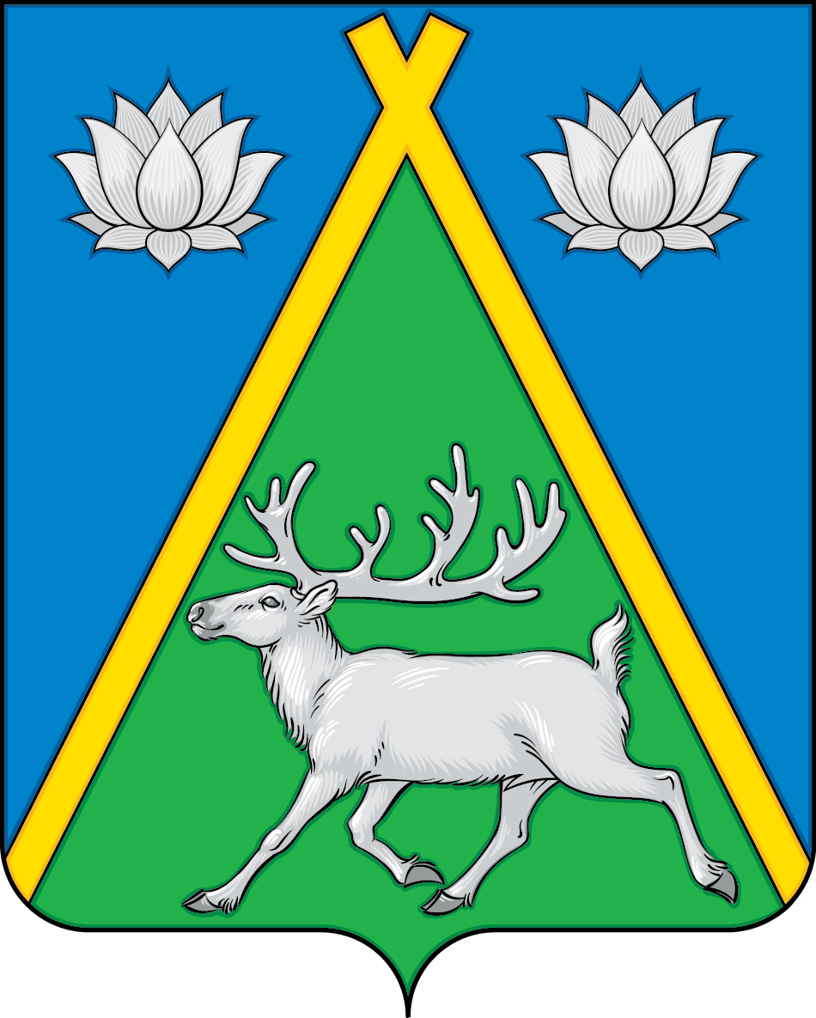

ПРИЛОЖЕНИЕ 2
к Положению «О гербе
муниципального района
«Тоджинский кожуун Республики Тыва»
от « 27» марта 2020 г. №18

ОДНОЦВЕТНЫЙ КОНТУРНЫЙ РИСУНОК ГЕРБА
МУНИЦИПАЛЬНОГО РАЙОНА
«ТОДЖИНСКИЙ КОЖУУН
РЕСПУБЛИКИ ТЫВА»
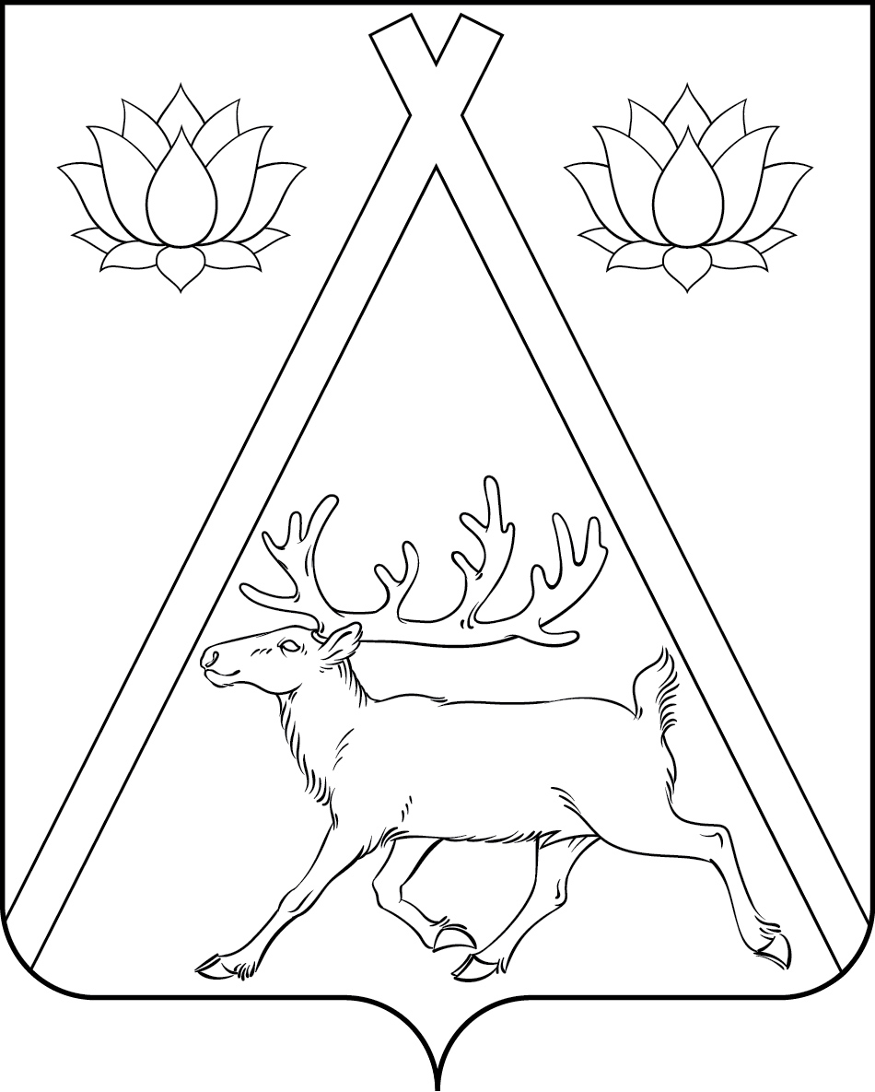
(гербовый щит)

ПРИЛОЖЕНИЕ 3
к Положению «О гербе
муниципального района
«Тоджинский кожуун Республики Тыва»
от « ___ » ______________2020 г. №_____

ОДНОЦВЕТНЫЙ КОНТУРНЫЙ РИСУНОК С УСЛОВНОЙ
ШТРИХОВКОЙ ДЛЯ ОБОЗНАЧЕНИЯ ЦВЕТА ГЕРБА
МУНИЦИПАЛЬНОГО РАЙОНА
«ТОДЖИНСКИЙ КОЖУУН
РЕСПУБЛИКИ ТЫВА»
(гербовый щит)
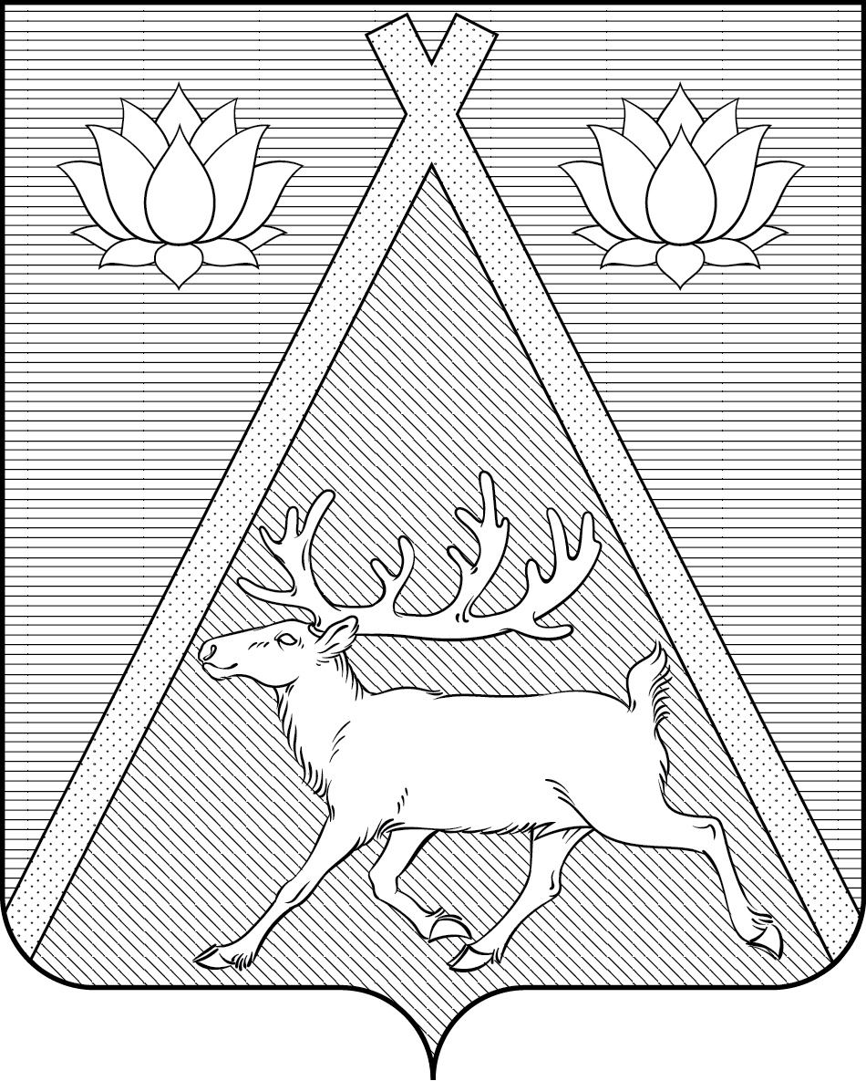

ПРИЛОЖЕНИЕ 4
к Положению «О гербе
муниципального района
«Тоджинский кожуун Республики Тыва»
от « 27 » марта 2020 г. №18

МНОГОЦВЕТНЫЙ РИСУНОК ГЕРБА
МУНИЦИПАЛЬНОГО РАЙОНА
«ТОДЖИНСКИЙ КОЖУУН
РЕСПУБЛИКИ ТЫВА»
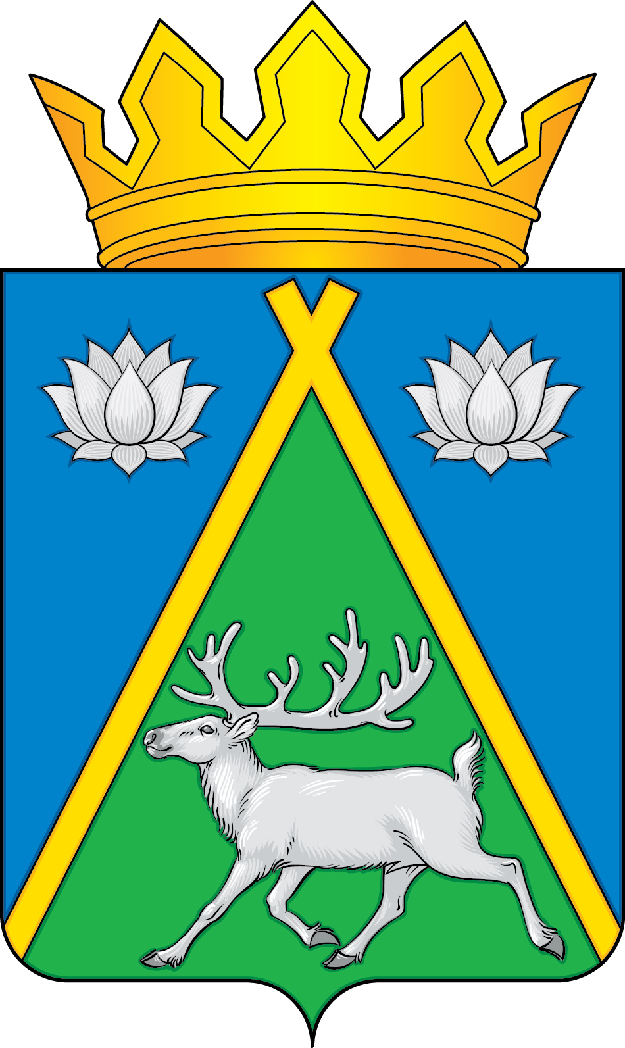
(коронованный щит)

ПРИЛОЖЕНИЕ 5
к Положению «О гербе
муниципального района
«Тоджинский кожуун Республики Тыва»
от « ___ » ______________2020 г. №_____

ОДНОЦВЕТНЫЙ КОНТУРНЫЙ РИСУНОК ГЕРБА
МУНИЦИПАЛЬНОГО РАЙОНА
«ТОДЖИНСКИЙ КОЖУУН
РЕСПУБЛИКИ ТЫВА»
(коронованный щит)
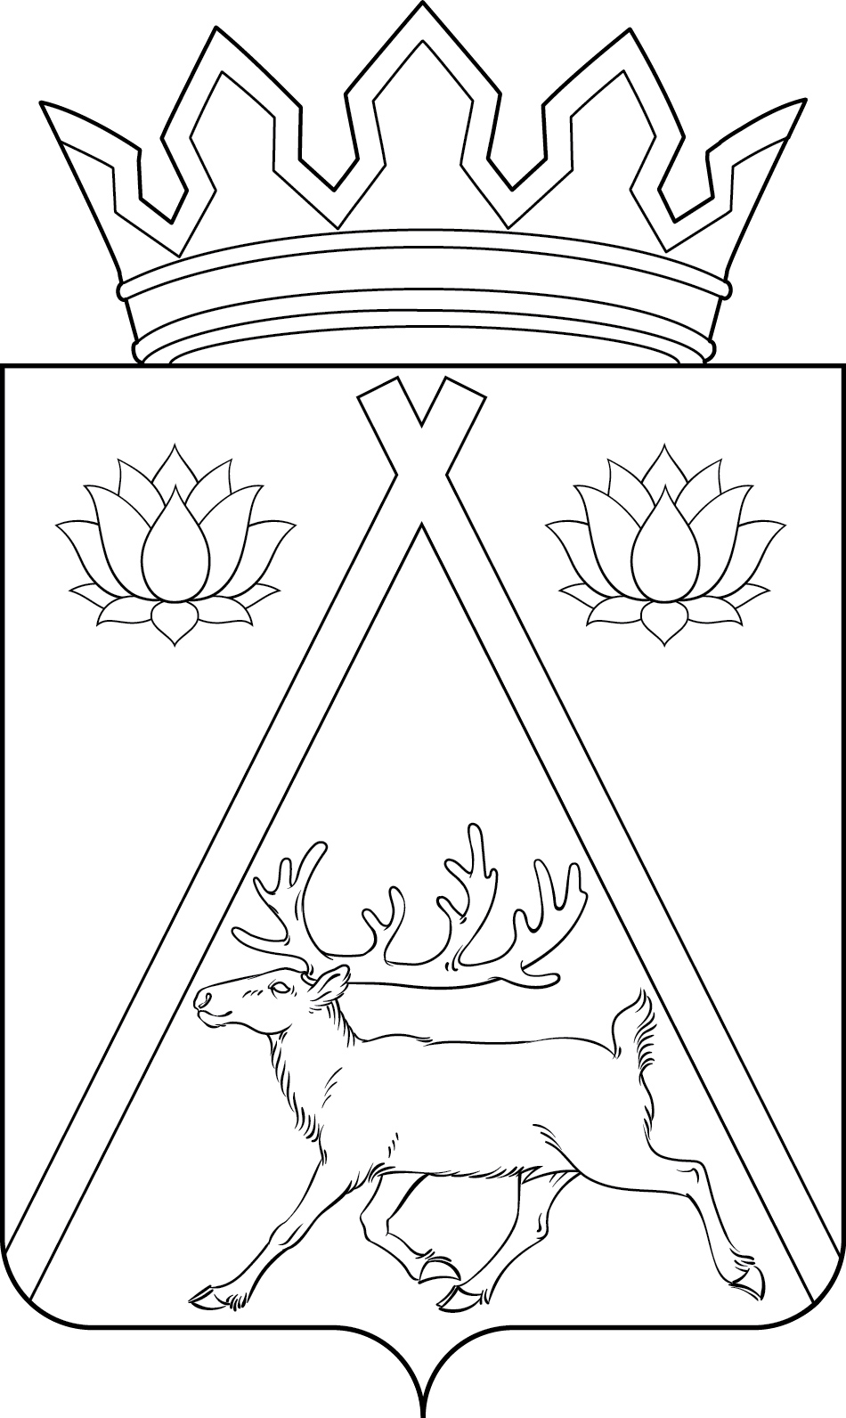

ПРИЛОЖЕНИЕ 6
к Положению «О гербе
муниципального района
«Тоджинский кожуун Республики Тыва»
от « ___ » ______________2020 г. №____
ОДНОЦВЕТНЫЙ КОНТУРНЫЙ РИСУНОК С УСЛОВНОЙ
ШТРИХОВКОЙ ДЛЯ ОБОЗНАЧЕНИЯ ЦВЕТА ГЕРБА
МУНИЦИПАЛЬНОГО РАЙОНА
«ТОДЖИНСКИЙ КОЖУУН
РЕСПУБЛИКИ ТЫВА»
(коронованный щит)
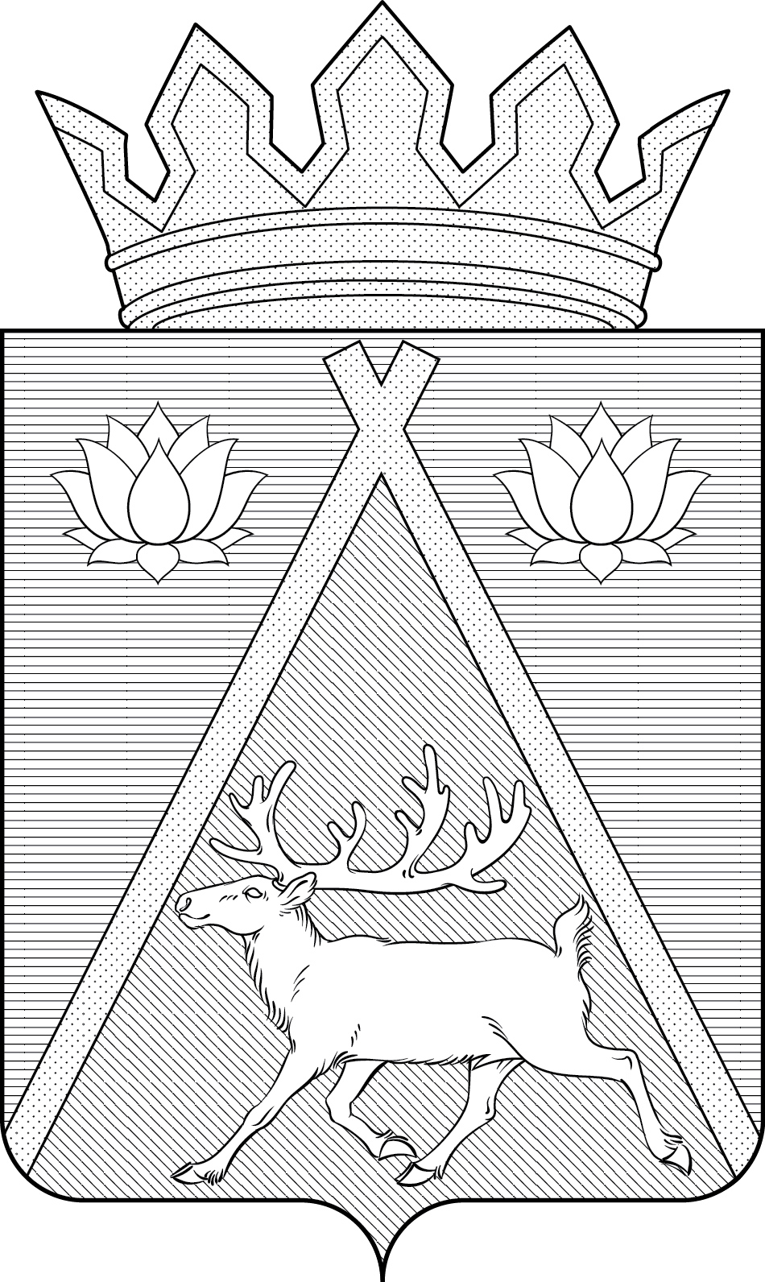

ПРИЛОЖЕНИЕ 7
к Положению «О флаге
муниципального района
«Тоджинский кожуун Республики Тыва»
от « 27 » марта 2020 г. № 18
РИСУНОК ФЛАГА
МУНИЦИПАЛЬНОГО РАЙОНА
«ТОДЖИНСКИЙ КОЖУУН
РЕСПУБЛИКИ ТЫВА»

(лицевая сторона)
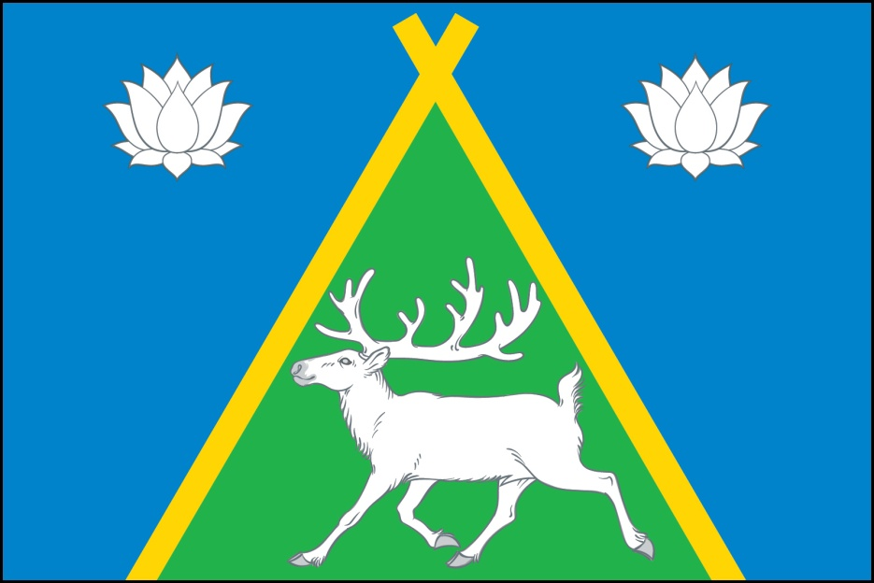

(оборотная сторона)
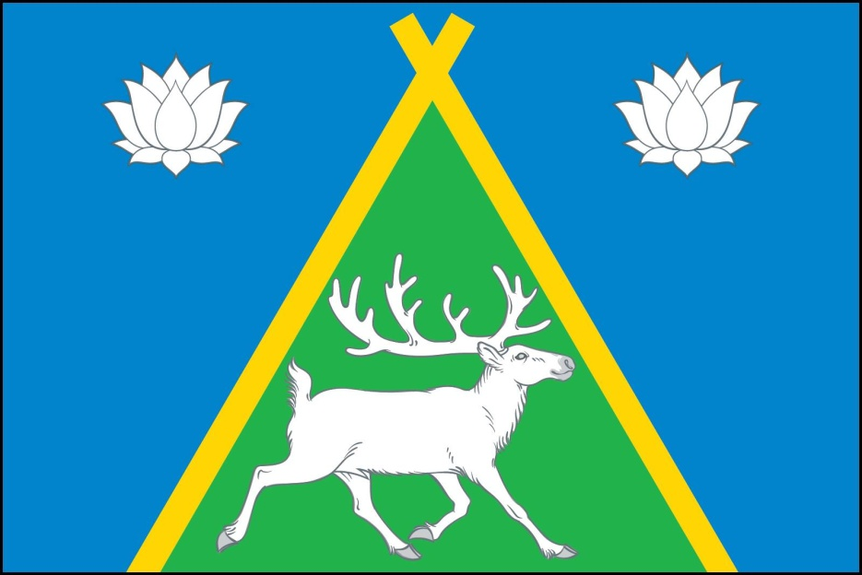

Размещение гербов: 1 – герб РФ или субъекта РФ, 2 – герб муниципального образования, где цифровые обозначения указывают на степень почетности места размещения герба при взгляде от зрителя.
Размещение флагов: 1 – флаг РФ или субъекта РФ, 2 – флаг муниципального образования, где цифровые обозначения указывают на степень почетности места размещения флага при взгляде от зрителя.

